ANA MARIA ZAPATA , ESTEBAN CORREA , YESLID ZAPATA, JUAN F BERNAL

- Definición del proyecto

1.1 Titulo del proyecto

Nexo

1.2 Descripción general del problema a resolver
Los vendedores locales y pequeños emprendedores encuentran barreras al intentar vender en línea. Las redes sociales no están diseñadas para el comercio: limitan el alcance, generan desorganización y aumentan el riesgo de estafas. Por otro lado, las plataformas de e-commerce existentes cobran comisiones altas o requieren inversiones que resultan costosas para negocios pequeños. Además, no ofrecen la posibilidad de conectar directamente con clientes de la misma zona, lo que hace que los productos pierdan competitividad en precio y tiempo de entrega.

1.3 Publico objetivo

Vendedores locales y pequeños emprendedores que desean vender de forma segura, sin comisiones abusivas y con mayor visibilidad en sus propias zonas. También clientes que buscan productos cercanos, confiables y con entregas más rápidas, mientras apoyan al comercio local de su comunidad.

1.4 Alcance del proyecto (qué incluye y que no

Incluye:
- Desarrollo de una plataforma digital que conecte vendedores locales con clientes cercanos.
- Herramientas para que los vendedores organicen y gestionen sus productos (catálogo, precios, descripciones, fotos).
- Espacios de visibilidad para pequeños negocios sin necesidad de pagar comisiones altas.
- Interfaz sencilla y accesible, pensada para usuarios con poca experiencia digital.

No incluye (por ahora):
- Desarrollo de logística propia (repartidores internos).
- Métodos de pago avanzados (al inicio se contempla pago contra entrega o integraciones simples).
- Expansión internacional inmediata (el enfoque inicial es en el mercado local/regional).
- Publicidad masiva en redes externas (se prioriza el crecimiento orgánico y por comunidad).

3. Diseño de la Solución
3.1. Arquitetura general (diagrama de componentes: app, API, BD)
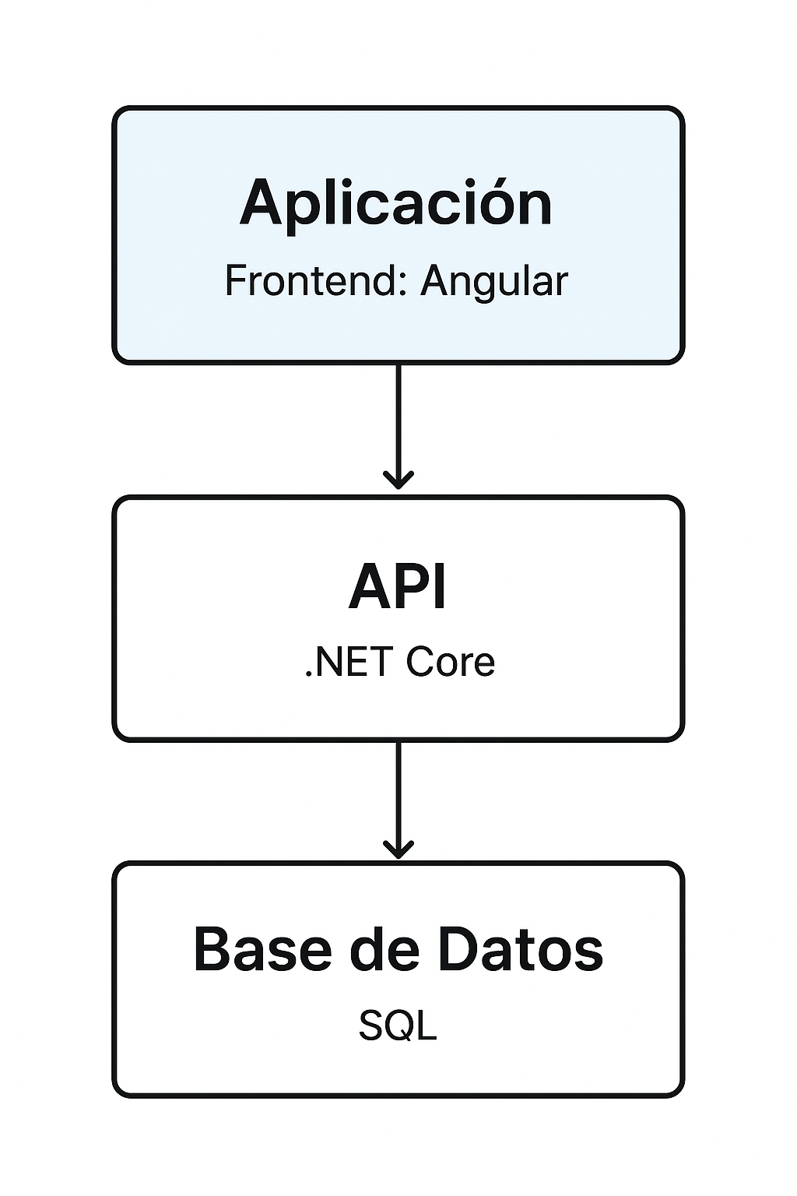

3.2. Diagrama de flujo de navegación de la app
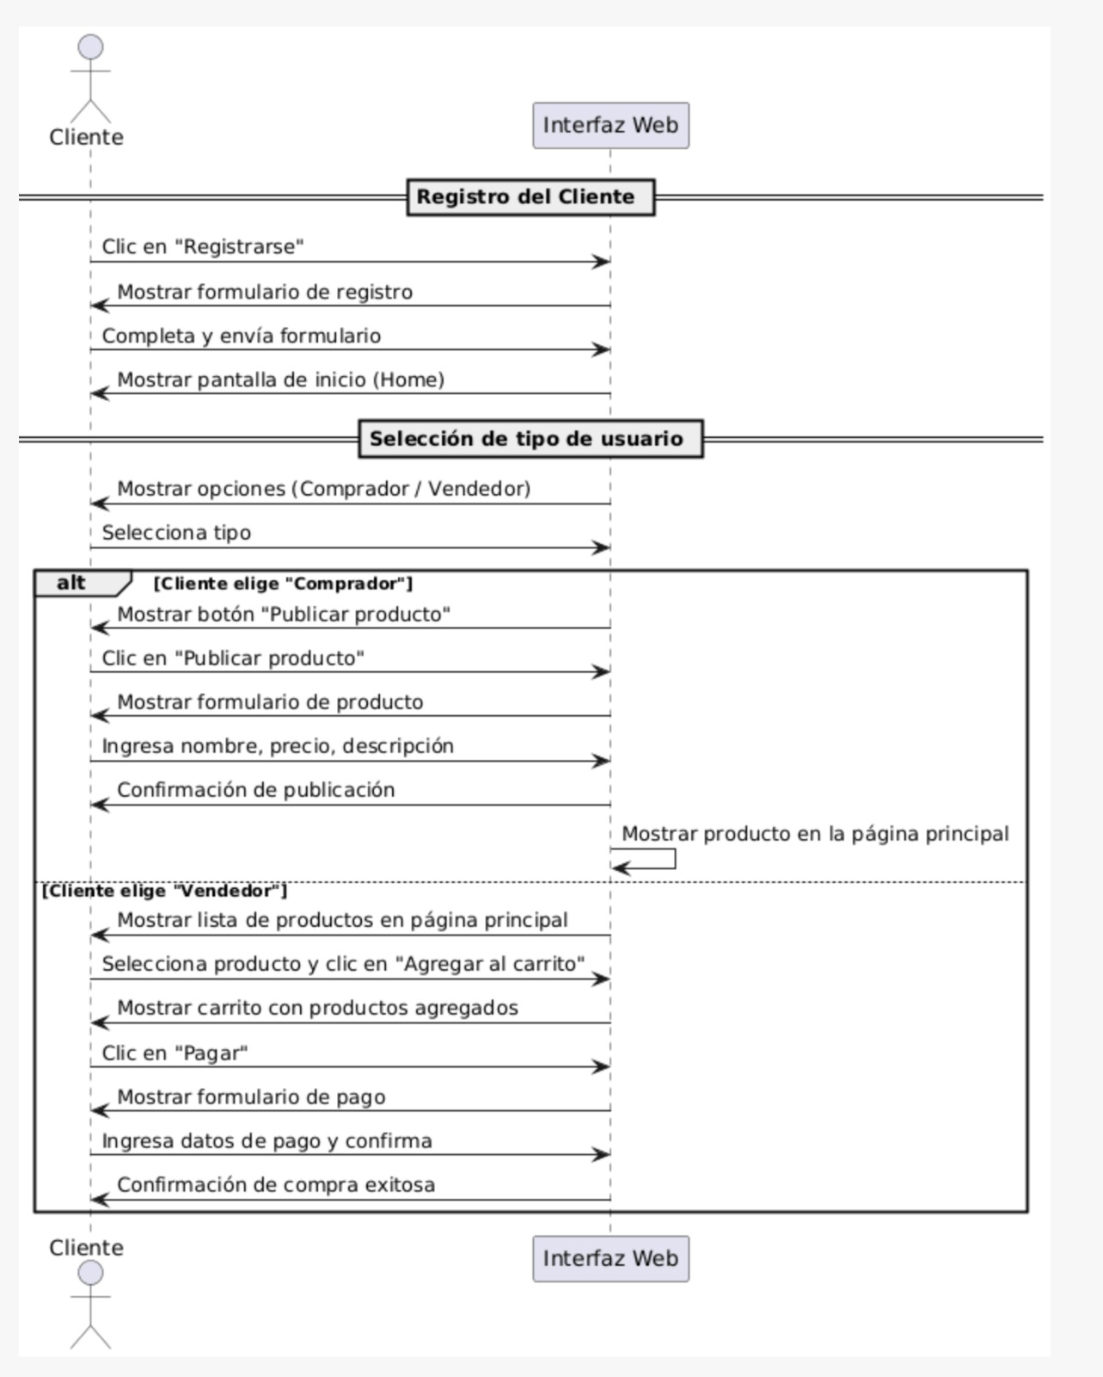

3.3. Modelo entidad-relación de la base de datos
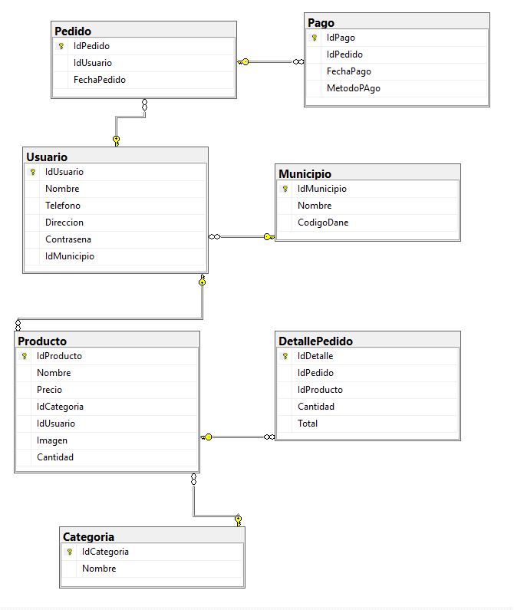
Resumen de entidades:
- Usuario (1) ─── (N) Pedido
- Usuario (1) ─── (N) Municipio
- Pedido (1) ─── (N) Pago
- Pedido (1) ─── (N) DetallePedido
- Producto (1) ─── (N) DetallePedido
- Categoría (1) ─── (N) Producto
- Usuario (1) ─── (N) Producto (productos publicados por usuario)

3.4. Especificación de endpoints de la API (métodos, rutas, parámetros)
USUARIOS
METODO | RUTA | DESCRIPCION | REQUEST | RESPONSE
POST |  |  | body: {nombre, teléfono, dirección, contraseña} | 200 OK: Usuario creado  400 Bad Request: Datos inválidos  500 error: Error en el servidor
  /api/usuarios
  Crear nuevo usuario
GET | /api/usuarios/:id | Obtener usuario por ID | URL param: id | 200 OK: {id, nombre, teléfono, dirección}  404 Not Found: Usuario no encontrado  500 error: Error en el servidor
PUT | /api/usuarios/:id | Actualizar datos de usuario | URL param + boby | 200 OK: Usuario actualizado  404 Not Found: Usuario no encontrado  500 error: Error en el servidor
DELETE | /api/usuarios/:id | Eliminar usuario | URL param | 200 OK: Usuario eliminado  404 Not Found: Usuario no encontrado  500 error: Error en el servidor

PRODUCTOS
METODO | RUTA | DESCRIPCION | REQUEST | RESPONSE
GET |  | Listar todos los productos |  | 200 OK: Lista de productos  500 error: Error en el servidor
  /api/productos
GET | /api/productos/:id | Obtener producto por ID | URL Param: id | 200 OK: Datos del producto  404 Not Found: Producto no encontrado  500 error: Error en el servidor
GET | /api/productos/usuarios/:id | Listar por usuario | URL Param: idUsuario | 200 OK: Lista de productos del usuario  404 Not Found: Usuario o productos no encontrados  500 error: Error en el servidor
POST | /api/productos | Crear nuevo producto | Body: {nombre, descripción, precio, stock, idUsuario } | 200 OK: Producto creado  400 Bad Request: Datos inválidos  500 error: Error en el servidor
PUT | /api/productos/:id | Actualizar producto | URL Param: id  Body: {nombre, descripción, precio} | 200 OK: Producto actualizado  404 Not Found: Producto no encontrado  500 error: Error en el servidor
DELETE | /api/productos/:id | Eliminar producto | URL Param: id | 200 OK: Producto eliminad  404 Not Found: Producto no encontrado  500 error: Error en el servidor

PEDIDOS
METODO | RUTA | DESCRIPCION | REQUEST | RESPONSE
POST | /api/pedidos | Crear nuevo pedido | Body: { idUsuario, fecha, total, estado} | 200 OK: Pedido creado  400 Bad Request: Datos inválidos  500 error: Error en el servidor
GET | /api/pedidos/:id | Obtener pedidos con detalles | URL Param: id | 200 OK: Datos del pedido + detalles  404 Not Found: Pedido no encontrado  500 error: Error en el servidor
GET | /api/pedidos | PEDIDOS POR USUARIOS | URL Param: idUsuario | 200 OK: Lista de pedidos del usuario  404 Not Found: Usuario o pedidos no encontrados  500 error: Error en el servidor
PUT | /api/pedidos/:id | Actualizar estado de un pedido | URL Param: id  Body: {estado} | 200 OK: Estado actualizado  404 Not Found: Pedido no encontrado  500 error: Error en el servidor
DELETE | /api/pedidos/:id | Eliminar un pedido | URL Param: id | 200 OK: Pedido eliminado  404 Not Found: Pedido no encontrado  500 error: Error en el servidor

DETALLE DEL PEDIDO
METODO | RUTA | DESCRIPCION | REQUEST | RESPONSE
POST | /api/detalles | Crear detalle de pedido | Body: { idPedido, idProducto, cantidad, subtotal} | 200 OK: Detalle creado  400 Bad Request: Datos inválidos  500 error: Error en el servidor
GET | /api/detalles/pedido/:id | Obtener detalle de un pedido | URL Param: idPedido | 200 OK: Lista de detalles  404 Not Found: Pedido no encontrado  500 error: Error en el servidor

PAGOS
METODO | RUTA | DESCRIPCION | REQUEST | RESPONSE
POST | /api/pagos | Registrar un pago | Body: { idPedido, monto, método, fecha} | 200 OK: Pago registrado  400 Bad Request: Datos inválidos  500 error: Error en el servidor
GET | /api/pagos/:id | Obtener información de pago | URL Param: id | 200 OK: Datos del pago  404 Not Found: Pago no encontrado  500 error: Error en el servidor

https://github.com/juanfbm11/ApiNexo

